**Бусел (Шчыпак) Марта (Busłowa (Szczypakowna) Marta)**

10 ноября 1801 г – венчание с Кондратом Буслом (НИАБ 136-13-920, лист 7об, №5/1801-б (ориг)).

10 марта 1807 г – крещение дочери Агафия (НИАБ 136-13-894, лист 62об, №17/1807-р (ориг)).

**НИАБ 136-13-920:** Лист 7об. **Метрическая запись №5/1801-б (ориг).**

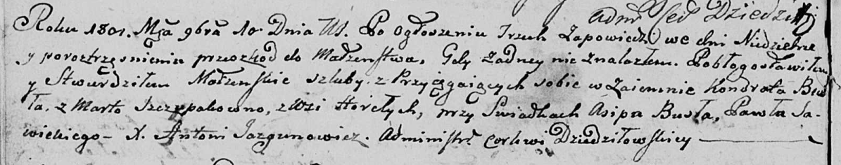

Дедиловичская Покровская церковь. 10 ноября 1801 года. Метрическая запись о венчании.

Busła Kondrat – жених.

Szczypakowna Marta – невеста, с деревни Горелое.

Busła Asip – свидетель.

Sawicki Paweł – свидетель.

Jazgunowicz Antoni – ксёндз.

**НИАБ 136-13-894:** Лист 62об. **Метрическая запись №17/1807-р (ориг).**

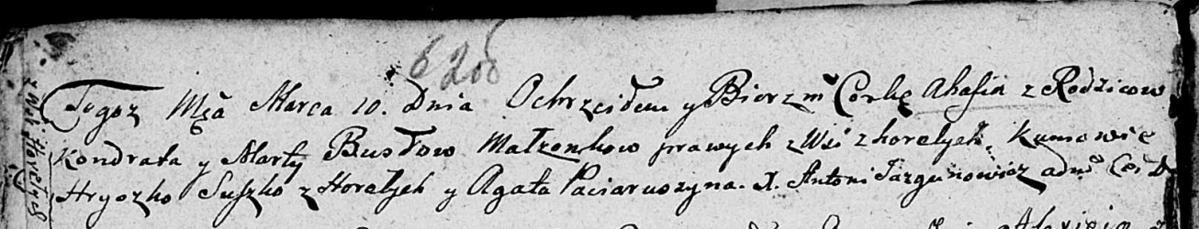

Дедиловичская Покровская церковь. 10 марта 1807 года. Метрическая запись о крещении.

Busłowa Ahafia – дочь родителей с деревни Горелое.

Busła Kondrat – отец.

Busłowa Marta – мать.

Suszko Hryszko – кум, с деревня Горелое.

Paciaruszyna Agata – кума.

Jazgunowicz Antoni – ксёндз.